**Presentación - Prueba Técnica Java RPA (Sección SQL)**

**Nombre del candidato:** Shers Teres Portillo Monge  
**Fecha:** Jueves 8 de mayo del 2025

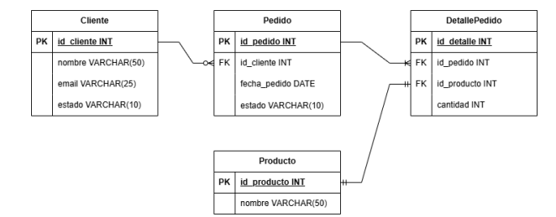

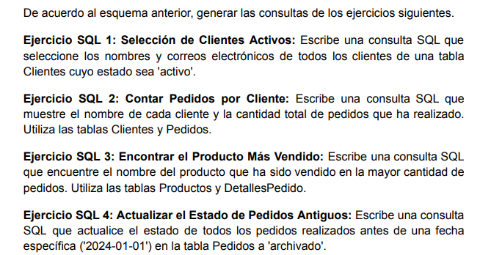

**Ejercicio SQL 1: Selección de Clientes Activos**

**Requerimiento:** Mostrar nombre y email de clientes cuyo estado sea 'activo'.

SELECT nombre, email

FROM Cliente

WHERE estado = 'activo';

**Explicación:** Se hace un filtrado directo sobre la tabla Cliente usando una condición simple en el campo estado.

**Ejercicio SQL 2: Contar Pedidos por Cliente**

**Requerimiento:** Mostrar nombre del cliente y la cantidad de pedidos realizados.

SELECT c.nombre, COUNT(p.id_pedido) AS total_pedidos

FROM Cliente c

JOIN Pedido p ON c.id_cliente = p.id_cliente

GROUP BY c.nombre;

**Explicación:** Se realiza un JOIN entre Cliente y Pedido, agrupando por nombre de cliente y usando COUNT() para contabilizar los pedidos.

**Ejercicio SQL 3: Producto Más Vendido**

**Requerimiento:** Obtener el nombre del producto más vendido (según cantidad total).

SELECT pr.nombre, SUM(dp.cantidad) AS total_vendido

FROM DetallePedido dp

JOIN Producto pr ON dp.id_producto = pr.id_producto

GROUP BY pr.nombre

ORDER BY total_vendido DESC

LIMIT 1;

**Explicación:** Se suman las cantidades por producto usando SUM(), se agrupan por nombre de producto, y se ordenan en forma descendente. LIMIT 1 asegura obtener solo el más vendido.

**Ejercicio SQL 4: Actualizar Pedidos Antiguos**

**Requerimiento:** Actualizar pedidos anteriores a 2024-01-01 a estado 'archivado'.

UPDATE Pedido

SET estado = 'archivado'

WHERE fecha_pedido < '2024-01-01';

**Explicación:** Actualiza el campo estado de la tabla Pedido si la fecha_pedido es menor a la fecha indicada.